VENDIM

Nr. 9, datë 9.7.2014

PËR SHPALLJEN E THIRRJES II PËR NDARJEN E FONDIT PËR ARSIMIN, FONDI PËR ZHVILLIMIN E RAJONEVE

Në mbështetje të nenit 100 të Kushtetutës dhe të nenit 15, e të aneksit 3 të ligjit nr.185, datë 28.12.2013, “Për buxhetin e vitit 2014”, Komiteti për Zhvillimin e Rajoneve

VENDOSI:

1. Shpalljen e thirrjes II për projekte në fushën e arsimit (arsimi bazë, i mesëm dhe profesional), me qëllim shpërndarjen e fondeve në vlerën 288.000.000 (dyqind e tetëdhjetë e tetë milionë) lekë, Fondi për Zhvillimin e Rajoneve për vitin 2014. Kjo thirrje për aplikim përfshin projekte për ndërtimin dhe rikonstruksionin e shkollave të sistemit të arsimit bazë, të mesëm të përgjithshëm dhe atij profesional.
2. Aplikimi për fonde të thirrjes II për financimin e projekteve të arsimit (bazë, të mesëm dhe profesional) sipas pikës 1 të këtij vendimi, bëhet sipas kalendarit të dhënë në shtojcën I, bashkëlidhur. Institucionet aplikuese janë njësitë e qeverisjes vendore. Aplikimet për projektet dërgohen sipas formatit të dhënë në shtojcën II, bashkëlidhur këtij vendimi.
3. Shqyrtimi për financim për projektet e aplikuara, bëhet sipas kalendarit të dhënë në shtojcën I, bashkëlidhur këtij vendimi. Procedura e vlerësimit kryhet pranë sekretariatit përkatës teknik, në Ministrinë e Arsimit dhe Sporteve, si dhe pranë Sekretariatit të Përgjithshëm të Komitetit për Zhvillimin e Rajoneve, sipas kritereve të dhëna në shtojcën II, bashkëlidhur këtij vendimi.
4. Ngarkohen ministri i Arsimit dhe Sporteve, ministri i Financave dhe Departamenti i Programimit të Zhvillimit, Financimeve dhe Ndihmës së Huaj, në Kryeministri, për zbatimin e këtij vendimi.
Ky vendim hyn në fuqi pas botimit në Fletoren Zyrtare.

Kryetari
Edi Rama

Zëvendëskryeministri Anëtar
Ministri i Financave Anëtar
Ministri i Zhvillimit Urban dhe Turizmit Anëtar
Ministri i Transportit dhe Infrastrukturës Anëtar
Ministri i Zhvillimit Ekonomik,
Tregtisë dhe Sipërmarrjes Anëtar
Ministri i Arsimit dhe Sportit Anëtar
Ministri i Shëndetësisë Anëtar
Ministri i Bujqësisë, Zhvillimit Rural
Dhe Administrimit të Ujërave Anëtar
Ministri i Kulturës Anëtar
Ministri i Mjedisit Anëtar
Ministri i Punëve të Brendshme Anëtar
Ministri i Shtetit për Çështjet Vendore Anëtar
Kryetari i Shoqatës së Bashkive
të Shqipërisë Anëtar
Kryetari i Shoqatës së Komunave
të Shqipërisë Anëtar
Kryetari i Shoqatës së Qarqeve
të Shqipërisë Anëtar
Kryetari i Shoqatës për Autonomi
Vendore Anëtar

Shtojca I

KALENDARI ME AFATET E APLIKIMIT DHE VLERËSIMIT TË PROJEKTEVE

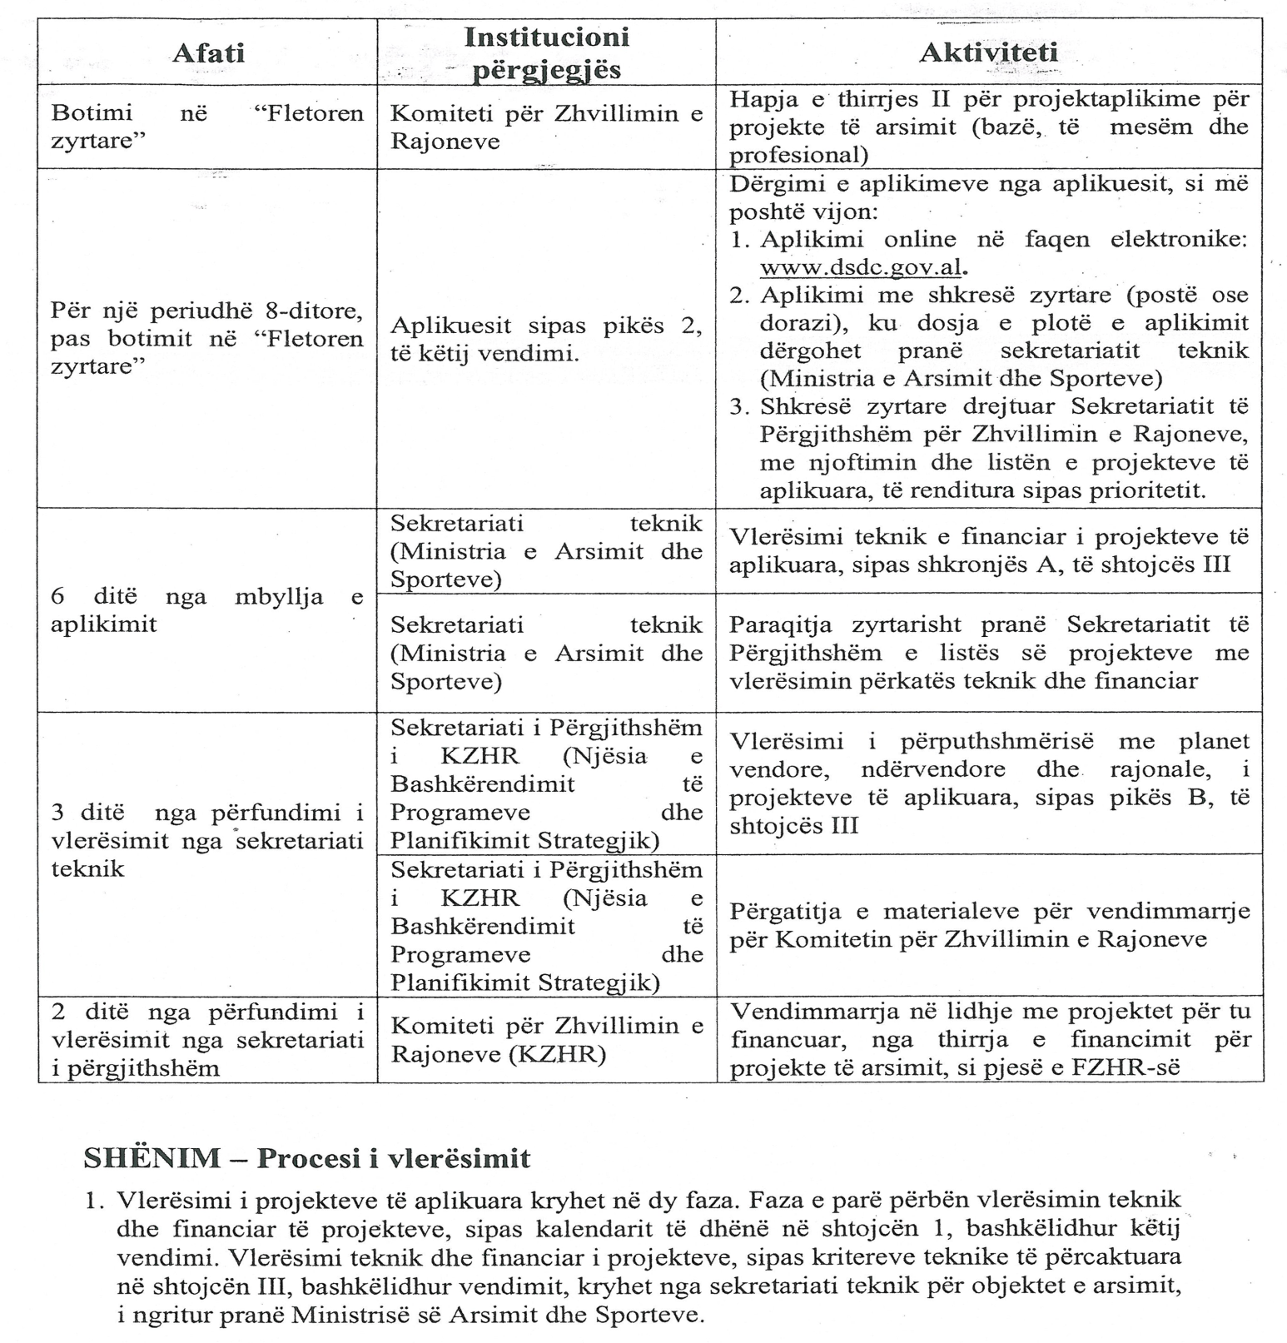

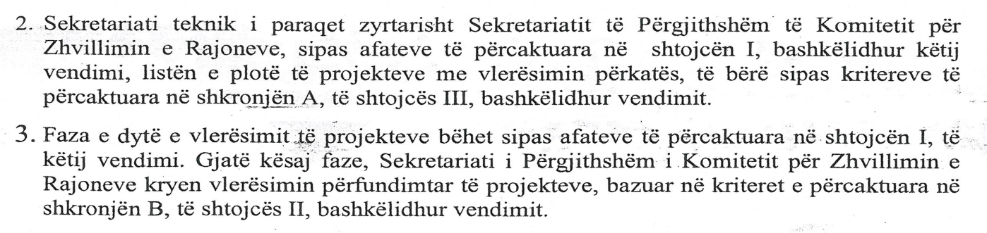

Shtojca II

FORMATI I APLIKIMIT

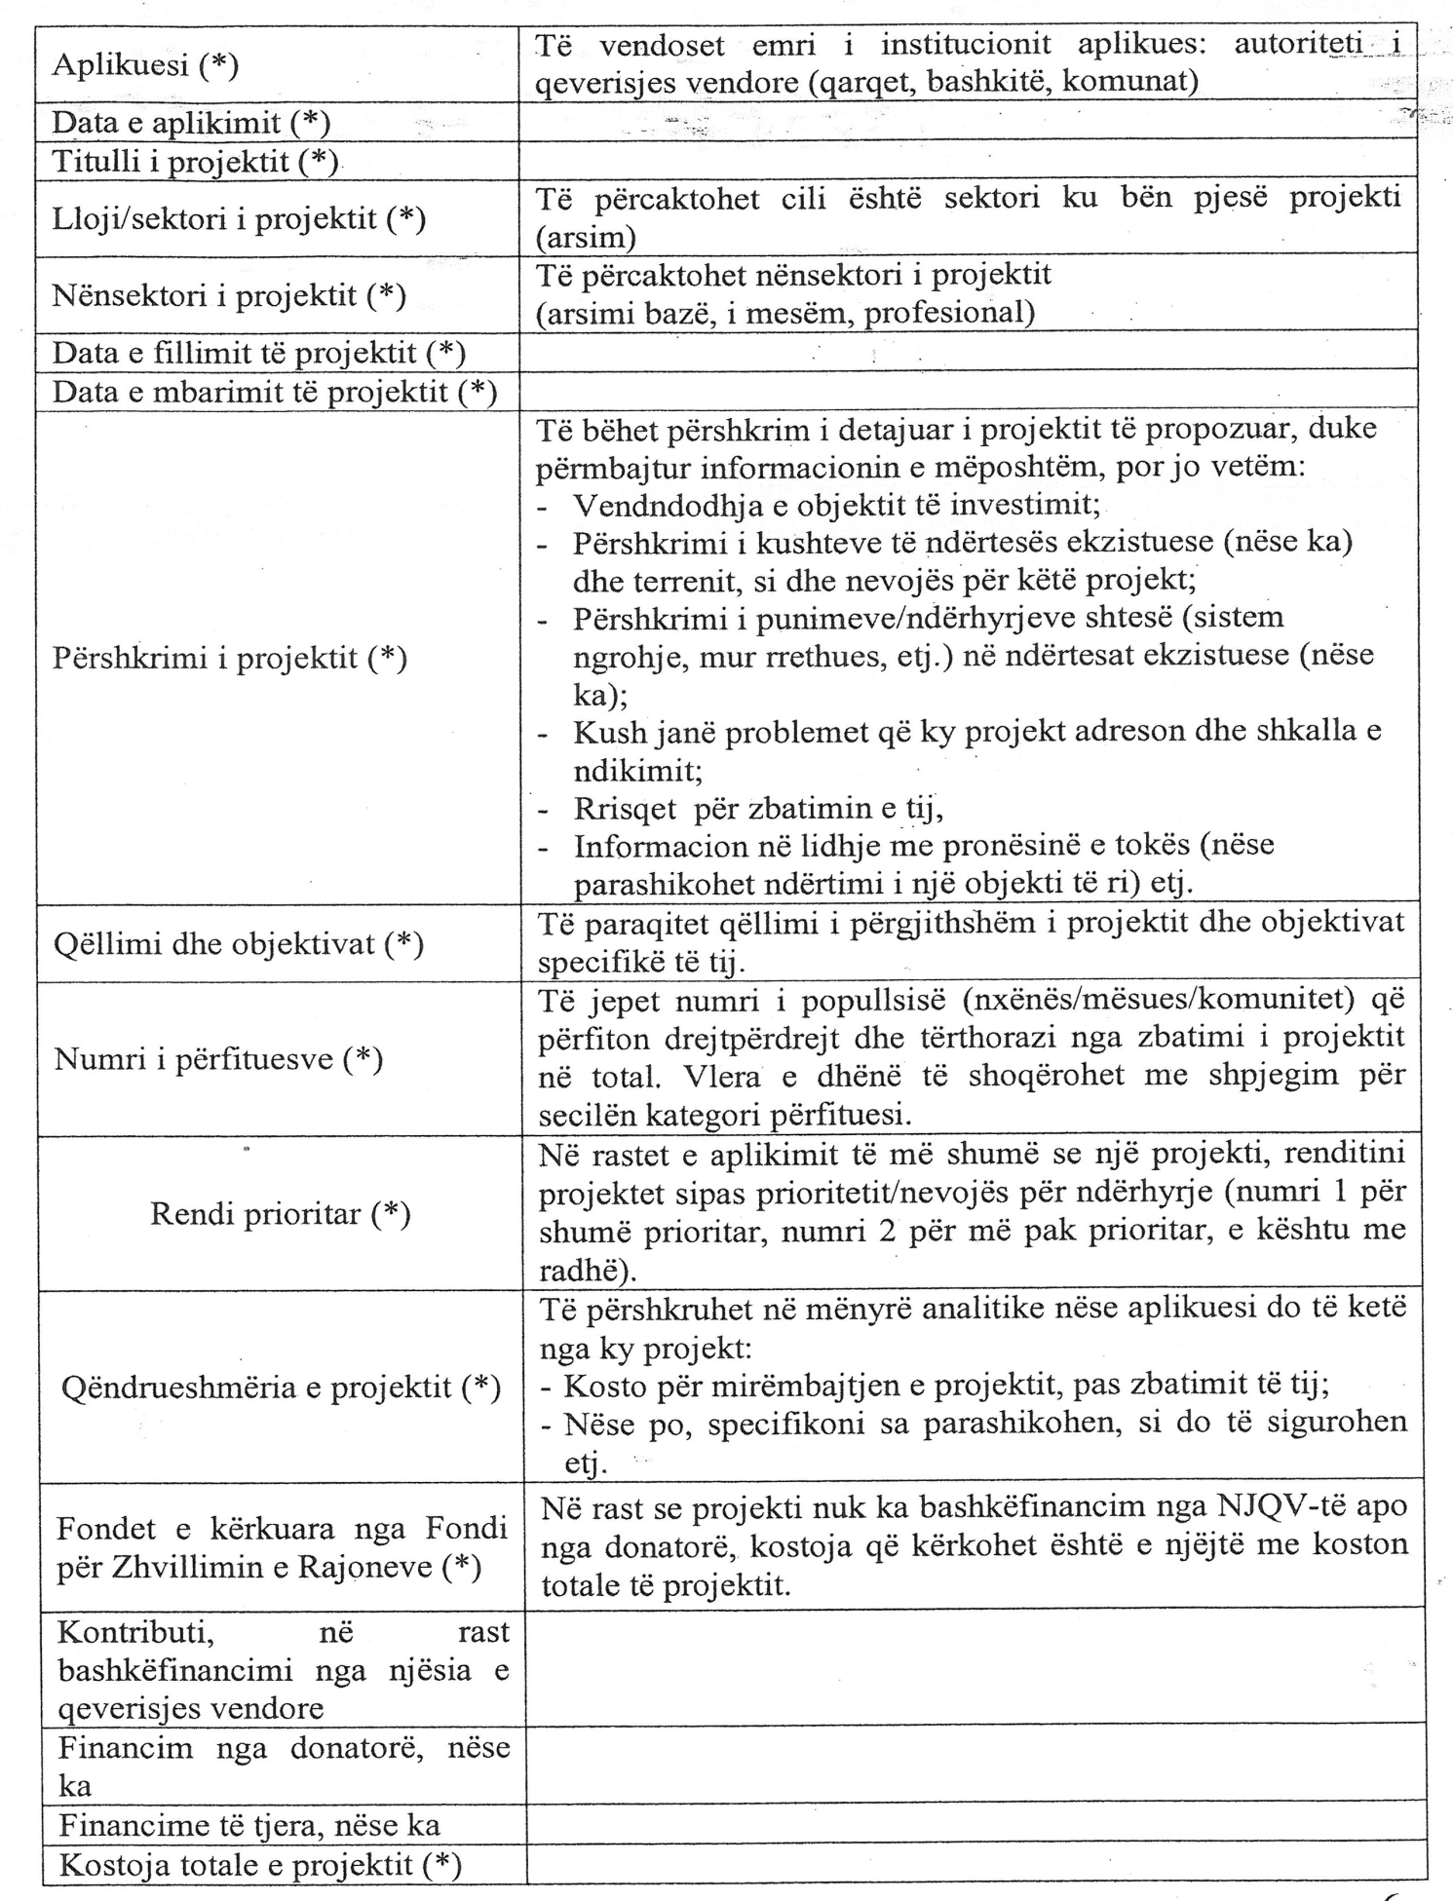
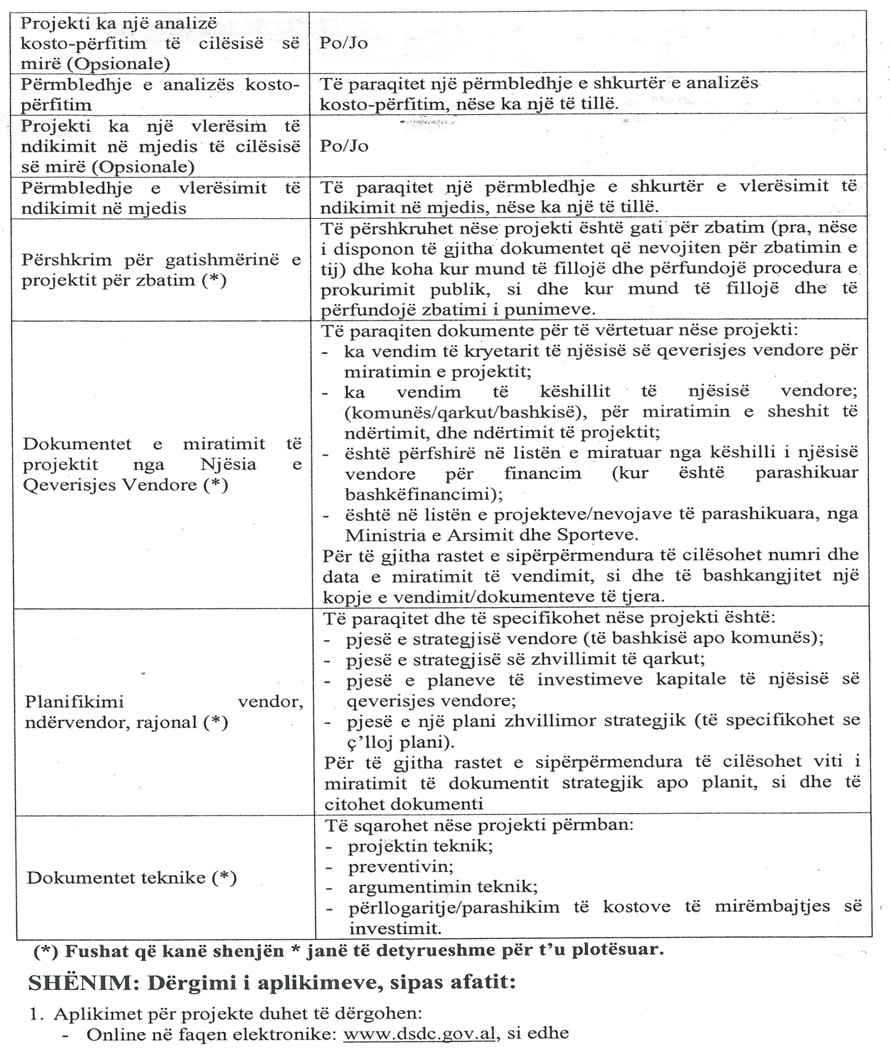
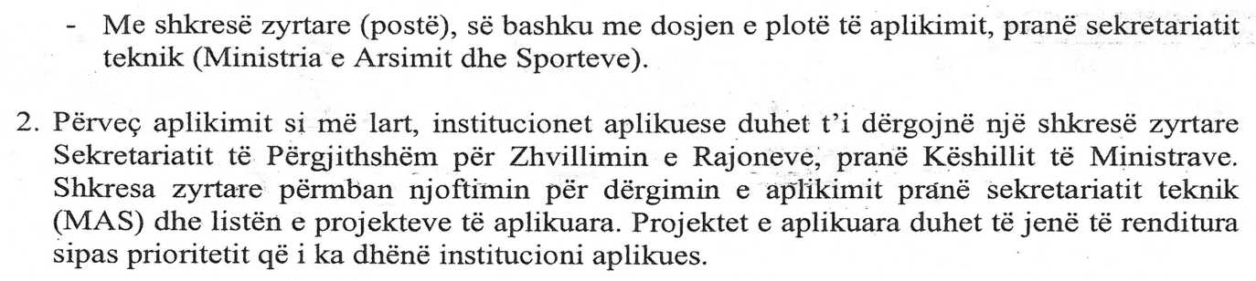

Shtojca III

KRITERET E VLERËSIMIT TË PROJEKTEVE

